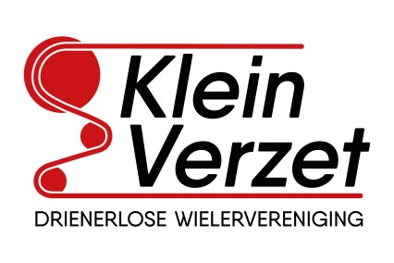
Bank: IBAN: NL09 RABO 0316 7983 04
BIC: RABONL2U
KvK: 40074707
Aangesloten bij de K.N.W.U., Koninklijk erkend sinds 1973

D.W.V. Klein Verzet
Secretariaat: Postbus 217
7500 AE Enschede
penningmeester@kleinverzet.utwente.nl

DECLARATIEFORMULIER

Vul dit formulier volledig en duidelijk leesbaar in. Alle declaraties moeten vergezeld gaan van een bon. Hecht de bonnen aan het formulier zodat ze niet kwijtraken. Voorzie het formulier van een datum en vergeet niet te ondertekenen. Deponeer dit formulier in de Klein Verzet brievenbus in het Sportcentrum of overhandig hem aan de penningmeester. In het geval van online declareren moet dit formulier volledig ingevuld inclusief duidelijke kopie van het betaalbewijs naar de penningmeester gemaild worden.

Naam:
Adres:
Woonplaats:
Bank- of gironummer:

Omschrijving | Datum | Bedrag
 |  | €
 |  | €
 |  | €
 |  | €
 |  | €
Totaal |  | €

Datum:
Handtekening:

Hieronder niet invullen
Uitgeschreven: |  | op |  | per bank
Handtekening penningmeester:

